|  |  |  |  |  |  |
| --- | --- | --- | --- | --- | --- |
|  |  | |  | | |
| **TECNOLOGÍA E INFORMÁTICA**  GRADO 4 - GUÍA 2 - LECCIÓN 2  ---------------------------------------------------------  «Ergonomía, uso adecuado del computador» | | |
|  | | |
| INTRODUCCIÓN | | | |  |  |
|  | |  | Estar muchas horas frente al computador puede generar enfermedades que podemos evitar asumiendo una postura adecuada.  En esta guía aprenderás: **cuáles son los buenos hábitos al momento de usar un computador.** | | |

|  |  |  |  |  |
| --- | --- | --- | --- | --- |
| MARCOS REFERENCIALES | | |  |  |
|  |  | **ESTÁNDAR DE COMPETENCIA**   * Reconozco características del funcionamiento de algunos productos tecnológicos de mi entorno y los utilizo en forma segura.   **ELEMENTOS DE COMPETENCIA**   * Sigo las instrucciones de los manuales de utilización de productos tecnológicos. | | |

|  |  |  |  |  |
| --- | --- | --- | --- | --- |
| DESARROLLO TEMÁTICO | | |  |  |
| **TEMA 1**  ERGONOMÍA, USO ADECUADO DEL COMPUTA-DOR |  | Estar muchas horas sentados frente al computador puede generar enfermedades que podemos evitar asumiendo una postura adecuada.  ¿Cuáles son los buenos hábitos al momento de usar un computador? | | |

**TEMA 1. ERGONOMÍA, USO ADECUADO DEL COMPUTADOR**

Recordemos algunos conceptos

|  |  |
| --- | --- |
| **COMPUTADOR** | Máquina electrónica programable, recibe y procesa datos para convertirlos en información. |
| **DISPOSITIVO DE ENTRADA** | Dispositivos con los cuales le ingresamos datos a la computadora (teclado, mouse). |
| **DISPOSITIVO DE SALIDA** | Parte del computador que nos muestra el resultado del procesamiento de datos (pantalla, impresora). |

Postura frente al computador

En la actualidad pasamos horas y horas frente al computador y una mala postura durante mucho tiempo puede ocasionarle lesiones a nuestro cuerpo: dolores de cabeza, dolor de espalda, cuello, hombros, muñecas, manos entre otros; por ello la importancia de aprender a usar adecuadamente este tipo de artefactos con el fin de cuidar nuestra salud.

* **Observa cuál de estas posiciones es la más correcta para el uso del computador:**

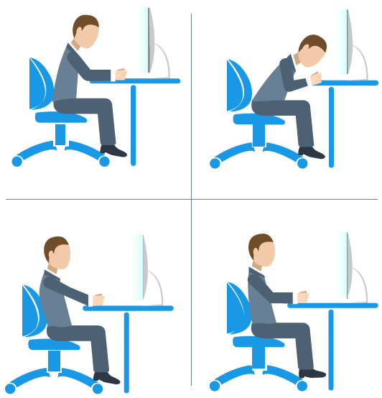

Posición correcta para

el uso de un computador

|  |  |  |  |  |  |  |  |  |
| --- | --- | --- | --- | --- | --- | --- | --- | --- |
|  | **2**  **1**  **6**  **5**  **4**  **3** | |  | | --- | | Cabeza y cuello en posición recta, hombros relajados. | | Codos pegados al cuerpo y formando un ángulo de 90º. | | Cadera formando ángulo de 90º con muslos y espalda. | | Rodillas en un ángulo de 90º. | | Pies pegados al suelosobre un reposa pies. | | Espalda recta pegada al espaldar de la silla | |

|  |  |  |
| --- | --- | --- |
| **USO CORRECTO DEL MONITOR** | | |
|  | * La parte superior de la pantalla debe estar a una altura similar a la de los ojos o ligeramente más baja. * El usuario debe ubicarse siempre de frente al monitor. * La distancia entre la pantalla y la persona debe ser superior a 40 cm. e inferior a 70 cm. * La pantalla debe colocarse de lado a las ventanas. | |
| **USO CORRECTO DEL TECLADO** | | | |
| * El teclado debe permitir un acceso a las teclas en línea recta con respecto al antebrazo. * El teclado debe estar a la altura de los codos para poder descansar los hombros en forma permanente. * Debe estar ubicado justo debajo del monitor para que sea posible mantener la cabeza recta.. | |  | |

|  |  |
| --- | --- |
| **USO CORRECTO DEL RATÓN** | |
| * Se debe ubicar el ratón de manera que ofrezca una comodidad natural y buena coordinación mano-ojo, de lo contrario puede causar molestia en el hombro, la muñeca, el codo y antebrazo. * Hay que asegurarse de estar sentado a una altura tal que la muñeca no se extienda para que la mano descanse naturalmente sobre el ratón. |  |
|  |

|  |  |
| --- | --- |
| **OTRAS RECOMENDACIONES IMPORTANTES** | |
|  | **1**  Si usas prolongadamente el ratón, debes alternar cada cierto tiempo la mano con la que no manejas. |
| **2**  De ser posible, la iluminación debe ser natural y, en todo caso, se deben evitar los reflejos en la pantalla. |
| **3**  Los giros parciales se deben evitar; es preferible girar todo el cuerpo a la vez. |
| **4**  Procura practicar ejercicio regularmente para potenciar la musculatura de tu espalda. |

|  |
| --- |
| LOS PROBLEMAS MÁS COMUNES |

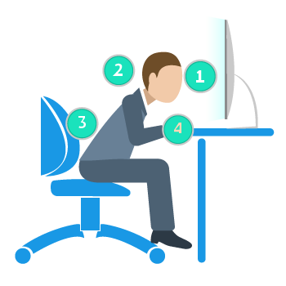

|  |  |
| --- | --- |
| **1** | * Sentarse muy cerca del monitor puede ocasionar miopía. * Si el monitor se sitúa por encima de los niveles recomendados, se generará cansancio visual y de los músculos del cuello. * La irritación y el cansancio de los ojos ocasionado por el brillo y los reflejos en el monitor. |

|  |  |
| --- | --- |
| **2** | * Los dolores y tensión del cuello, pueden ser causado por tener la base del cuello muy inclinada, la espalda encorvada o por mover mucho el cuello hacia los lados. |

|  |  |
| --- | --- |
| **3** | * El cansancio o dolor en los hombros se produce generalmente por mala postura, que ocasiona tensión muscular debido a un asunto inapropiado o a una postura incorrecta. |

|  |  |
| --- | --- |
| **4** | * Como la gran mayoría de los trabajos que se hacen en el computador involucran el uso del ratón y el teclado; es en las manos donde las lesiones por movimientos repetitivos se localizan con mayor frecuencia. |

|  |  |  |  |  |  |
| --- | --- | --- | --- | --- | --- |
|  | |  |  | | |
| **TECNOLOGÍA E INFORMÁTICA**  GRADO 4 - GUÍA 2 - LECCIÓN 2  ---------------------------------------------------------  **Nombre:** (del estudiante) | | |
|  | | |
| ACTIVIDAD: CONCEPTUALIZACIÓN | | | |  |  |
|  | * **Escribe correcto o incorrecto, en cada recuadro de las posturas, según corresponda:**      |  |  |  |  | | --- | --- | --- | --- | | ... | … | … | … |  * **Teniendo encuenta la ubicación de los números en la gráfica, completa el esquema de acuerdo al enunciado:**      |  | | --- | | … | | Cadera formando ángulo de 90º con muslos y espalda. | |  |  | | --- | | … | | Espalda recta pegada al espaldar de la silla. | |  |  | | --- | | … | | Pies pegados al suelo sobre un reposa pies. | |  |  | | --- | | … | | Codos pegados al cuerpo y formando un ángulo de 90º. | |  |  | | --- | | … | | Rodillas en un ángulo de 90º. | |  |  | | --- | | … | | Cabeza y cuello en posición recta hombros relajados. | | | | | | |

|  |  |  |  |
| --- | --- | --- | --- |
| ACTIVIDAD: DINAMIZACIÓN | |  |  |
|  | * **De acuerdo con la gráfica, tienes tres opciones para enumerar las (3) recomendaciones correspondientes:**      |  |  | | --- | --- | | … | Debe estar a la altura de los codos. |  |  |  | | --- | --- | | … | La parte superior debe estar a una altura similar a la de los ojos. |  |  |  | | --- | --- | | … | Debe estar ubicado justo debajo del monitor. |      |  |  | | --- | --- | | … | Debe colocarse perpendicular a las ventanas. |  |  |  | | --- | --- | | … | Se debe ubicar de manera que ofrezca comodidad y buena coordinación (mano, ojo) |      |  |  | | --- | --- | | … | La muñeca no debe extenderse para que la mano descanse naturalmente. |      * **Selecciona cuatro recomendaciones para el buen uso de un computador:**  |  |  | | --- | --- | | … | Si usas prolongadamente el ratón, debes alternar cada cierto tiempo la mano con la que no manejas. |  |  |  | | --- | --- | | … | Ubica el monitor de frente a una ventana. |  |  |  | | --- | --- | | … | De ser posible, la iluminación debe ser natural y, en todo caso, se deben evitar los reflejos en la pantalla. |  |  |  | | --- | --- | | … | Ubicar el ratón sobre una superficie inestable. |  |  |  | | --- | --- | | … | Los giros parciales se deben evitar; es preferible girar todo el cuerpo a la vez. |  |  |  | | --- | --- | | … | El teclado debe estar ubicado a un lado del monitor. |  |  |  | | --- | --- | | … | Procura practicar ejercicio regularmente para potenciar la musculatura de tu espalda. |  |  |  | | --- | --- | | … | No es necesario apoyar los pies en una superficie. | | | |

|  |  |  |  |
| --- | --- | --- | --- |
| ACTIVIDAD: SOCIALIZACIÓN | |  |  |
|  | * **En el siguiente esquema, relaciona la columna de la derecha (recomendaciones) y la columna de la izquierda (problemas) enumerando las casillas vacías:**  |  |  |  |  | | --- | --- | --- | --- | | Problemas | | Recomendaciones | | | **1** | Los dolores y tensión en el cuello. |  | Poner la espalda recta, pegada al espaldar de la silla. | | **2** | Cansancio visual y de los músculos del cuello. |  | Ubicar el monitor a la altura de los ojos. | | **3** | Irritación y cansancio de los ojos. |  | Evitar que la luz se refleje en la pantalla. | | **4** | Cansancio o dolor en los hombros. |  | Corregir la postura. | | **5** | Lesiones en las manos por movimientos repetitivos. |  | Tener acceso a las teclas en línea recta con el antebrazo y alternan el uso del ratón. |  |  |  |  | | --- | --- | --- | |  |  | Envía a tu facilitador el trabajo realizado a través de la herramienta **Actividades** > **Guía 2** > **Lección 2.** | | | |

## Amiguito, ¡felicitaciones por el desarrollo de tus actividades!

